# Цель работы

Изучить основы программирования в оболочке ОС UNIX. Научится писать более сложные командные файлы с использованием логических управляющих конструкций и циклов.

# Задание

1. Используя команды getopts grep, написать командный файл, который анализирует командную строку с ключами: – -iinputfile — прочитать данные из указанного файла; – -ooutputfile — вывести данные в указанный файл; – -pшаблон — указать шаблон для поиска; – -C — различать большие и малые буквы; – -n — выдавать номера строк. а затем ищет в указанном файле нужные строки, определяемые ключом -p.
2. Написать на языке Си программу, которая вводит число и определяет, является ли оно больше нуля, меньше нуля или равно нулю. Затем программа завершается с помощью функции exit(n), передавая информацию в о коде завершения в оболочку. Командный файл должен вызывать эту программу и, проанализировав с помощью команды $?, выдать сообщение о том, какое число было введено.
3. Написать командный файл, создающий указанное число файлов, пронумерованных последовательно от 1 до 𝑁 (например 1.tmp, 2.tmp, 3.tmp,4.tmp и т.д.). Число файлов, которые необходимо создать, передаётся в аргументы командной строки. Этот же командный файл должен уметь удалять все созданные им файлы (если они существуют).
4. Написать командный файл, который с помощью команды tar запаковывает в архив все файлы в указанной директории. Модифицировать его так, чтобы запаковывались только те файлы, которые были изменены менее недели тому назад (использовать команду find).

# Выполнение лабораторной работы

1. Используя команды getopts grep, написать командный файл, который анализирует командную строку с ключами: – -iinputfile — прочитать данные из указанного файла; – -ooutputfile — вывести данные в указанный файл; – -pшаблон — указать шаблон для поиска; – -C — различать большие и малые буквы; – -n — выдавать номера строк. а затем ищет в указанном файле нужные строки, определяемые ключом -p.

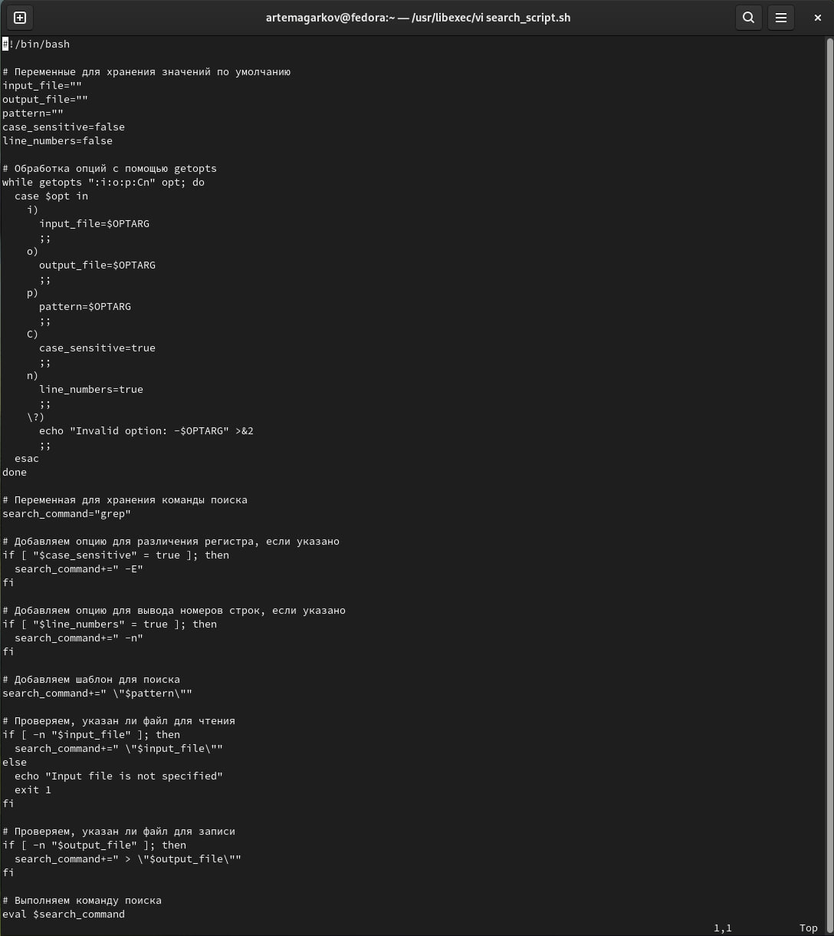 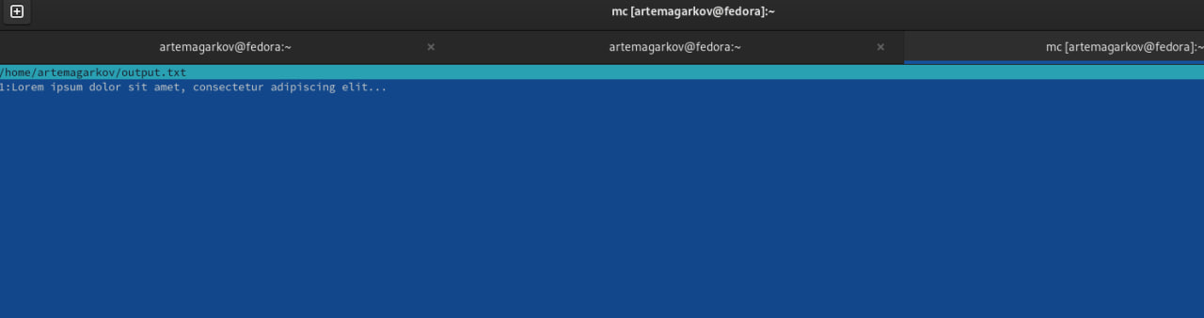

1. Написать на языке Си программу, которая вводит число и определяет, является ли оно больше нуля, меньше нуля или равно нулю. Затем программа завершается с помощью функции exit(n), передавая информацию в о коде завершения в оболочку. Командный файл должен вызывать эту программу и, проанализировав с помощью команды $?, выдать сообщение о том, какое число было введено. 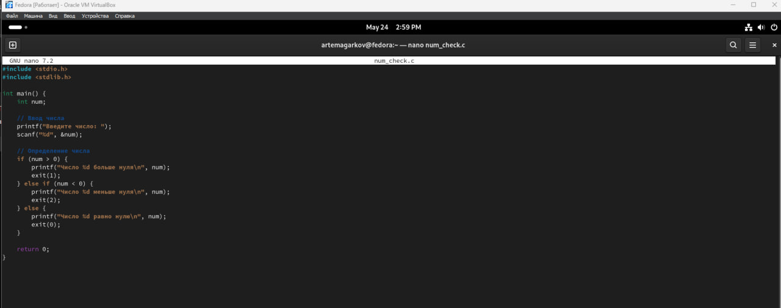 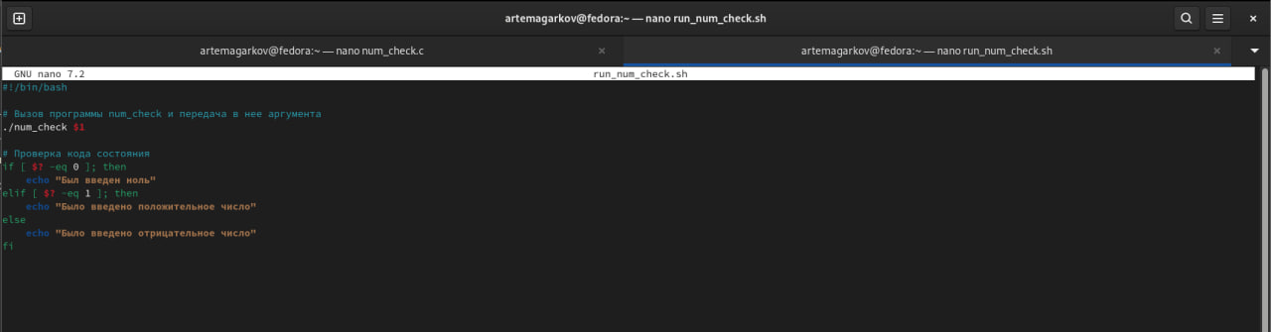 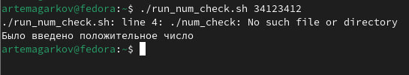
2. Написать командный файл, создающий указанное число файлов, пронумерованных последовательно от 1 до 𝑁 (например 1.tmp, 2.tmp, 3.tmp,4.tmp и т.д.). Число файлов, которые необходимо создать, передаётся в аргументы командной строки. Этот же командный файл должен уметь удалять все созданные им файлы (если они существуют).  
   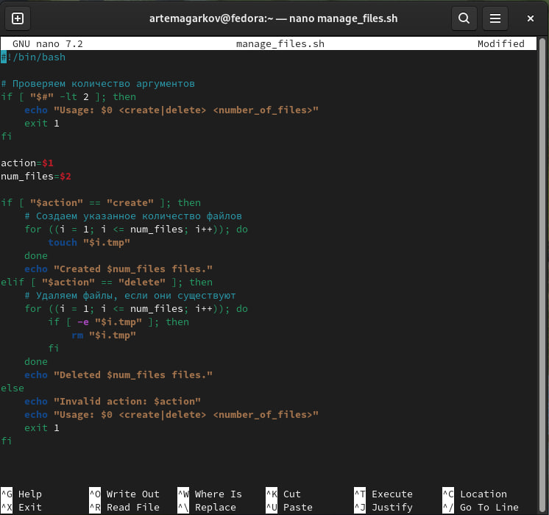 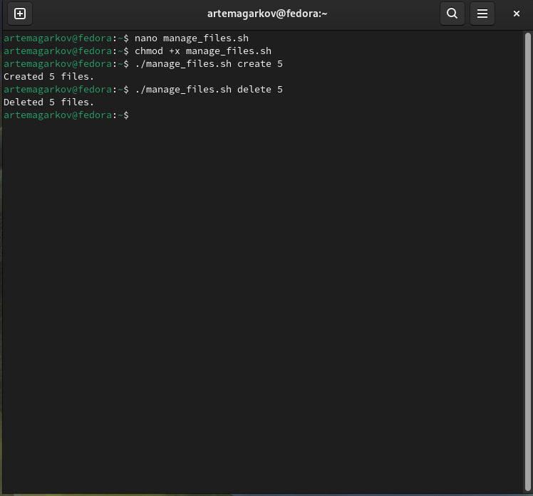
3. Написать командный файл, который с помощью команды tar запаковывает в архив все файлы в указанной директории. Модифицировать его так, чтобы запаковывались только те файлы, которые были изменены менее недели тому назад (использовать команду find). 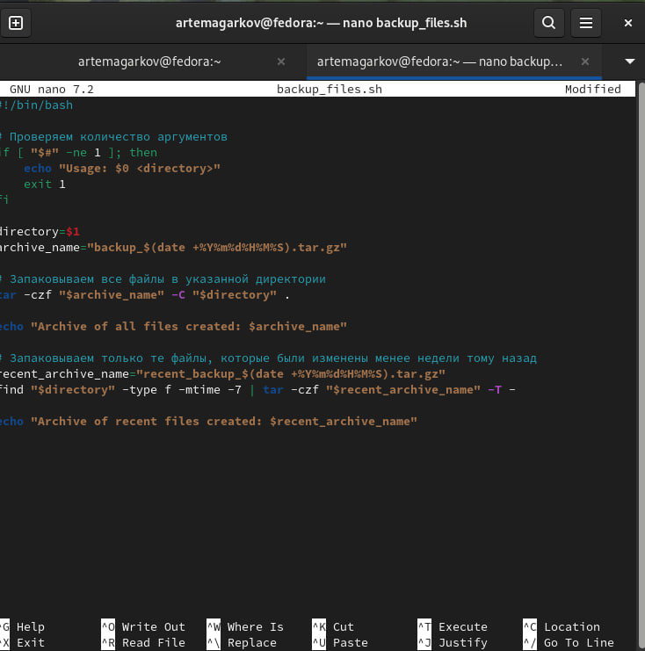 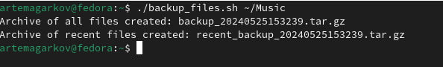

# 11.4. Контрольные вопросы и ответы

1. Каково предназначение команды getopts?

* getopts используется для разбора позиционных параметров в командных файлах (скриптах) и обработки опций командной строки.

1. Какое отношение метасимволы имеют к генерации имён файлов?

* Метасимволы (например, *, ?, []) используются для шаблонного поиска файлов в командной строке, расширяя шаблоны в списки файлов, соответствующих этим шаблонам.

1. Какие операторы управления действиями вы знаете?

* Операторы управления действиями включают if, else, elif, case, for, while, until, а также операторы break и continue.

1. Какие операторы используются для прерывания цикла?

* Операторы break (для выхода из цикла) и continue (для перехода к следующей итерации цикла).

1. Для чего нужны команды false и true?

* false возвращает ненулевой статус выхода (обычно 1), означающий ложь или неуспех, а true возвращает нулевой статус выхода, означающий истину или успех. Они используются для управления потоками выполнения в скриптах.

1. Что означает строка if test -f man$s/$i.$s, встреченная в командном файле?

* Эта строка проверяет, существует ли файл с именем man$s/$i.$s (-f проверяет существование файла). Если файл существует, условие if выполняется.

1. Объясните различия между конструкциями while и until.7.

* while выполняет блок команд, пока условие истинно (true).
* until выполняет блок команд, пока условие ложно (false).

# Выводы

Я познакомился с основами программирования в оболочке ОС UNIX и научился писать более сложные командные файлы с использованием логических управляющих конструкций и циклов.